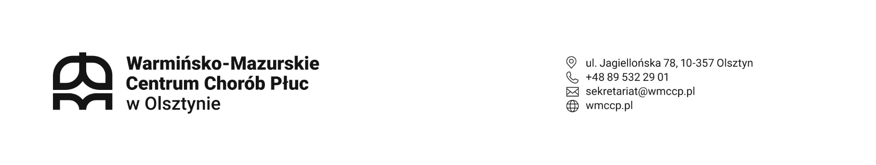



**ODPOWIEDZI NA PYTANIA**

**DO SWZ (cz. 2)**

Znak sprawy: SZP.2420.18.2024

Data: 27.03.2024

**Dotyczy:** **postępowania na „****Modernizację i rozbudowę wewnętrznej instalacji doprowadzającej gazy medyczne w Warmińsko-Mazurskim Centrum Chorób Płuc w Olsztynie”**

Zgodnie z art. 284 ust. 2 ustawy z dnia 11 września 2019 roku Prawo zamówień publicznych (Dz. U.2023.1605 ze zm.), Zamawiający udziela odpowiedzi na zadane pytania:

**Wykonawca 1:**

**Pyt. 3:** Dot. zapisów par. 8 ust.9 umowy – Zamawiający wskazuje, iż Wykonawca ma obowiązek uczestniczyć w okresie gwarancji i rękojmi w przeglądach, m.in. w przypadku zaistnienia uzasadnionej potrzeby. Na podstawie tak sformułowanego zapisu, Wykonawca nie jest w stanie skalkulować kosztów dodatkowych, nieprzewidzianych przeglądów. Wobec powyższego prosimy o wykreślenie zapisu „oraz w przypadku zaistnienia uzasadnionej potrzeby” lub jego zmianę, proponujemy w następujący sposób: „9. Zamawiający przewiduje przeprowadzanie w okresie gwarancji i rękojmi przeglądów w terminach i zakresie zgodnym z przepisami ustawy z dnia 7 lipca 1994 roku Prawo budowlane oraz zgodnie z zaleceniami producenta, a Wykonawca ma obowiązek w nich uczestniczyć. W przypadku zaistnienia uzasadnionej potrzeby, wykonania dodatkowego przeglądu w ww. okresie, przeglądy te będą rozliczane odrębnie, na podstawie oferty przedstawionej przez Wykonawcę. O planowanych terminach przeglądów Zamawiający powiadomi Wykonawcę z wyprzedzeniem co najmniej 14 dni.”

**Odp.:** Zamawiający wykreśla § 8 ust. 9 z projektu umowy (załącznik nr 5 do SWZ).

Z upoważnienia Dyrektora

Kierownik Sekcji zamówień publicznych

Agnieszka Lis-Nowacka

(Podpis w oryginale)